Администрация Ипатовского городского округа Ставропольского края
Комиссия по делам несовершеннолетних и защите их прав
Ипатовского городского округа Ставропольского края

ПАМЯТКА для родителей и подростков «ОСТОРОЖНО, ВЕЙПЫ!
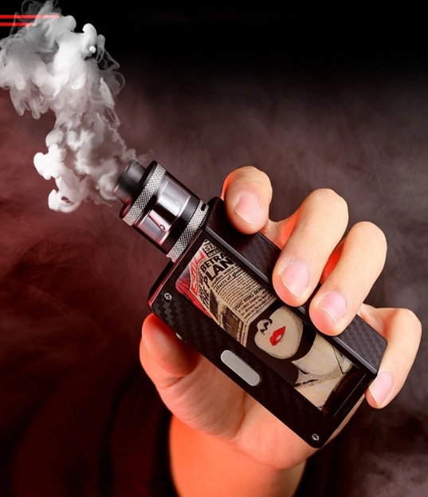
Ежедневно на улицах городов мы видим людей, выдыхающих большое количество пара, использующих для этого специальные устройства-вейпы.
Вейпы- это электронные сигареты, мини-кальяны. Вейпинг (от английского - vaping -парение) - процесс курения электронной сигареты, испарителей и других подобных устройств. Вейперами называют курильщиков, которые курят не обычные сигареты, а сигареты с электронной начинкой. Вейперы пропагандируют курение электронных устройств как безопасную альтернативу обычным сигаретам.

На самом деле так ли безвреден вейп?
- Курение вейпов вызывает психологическую зависимость. Таким образом, потребление электронных сигарет, сводит к нулю все шансы курильщика когда-нибудь полностью отказаться от курения.
- Курение парящих устройств не является альтернативой курению обычных сигарет.
- Курение электронных устройств может вызвать рак, заболевания легких и сердца.
- Курение электронных устройств не исключает никотиновую зависимость.
- Общее использование одним устройством может привести к заражению гепатитом и туберкулезом.
- Чрезмерный нагрев курительного раствора в электронных сигаретах способствует изменению состава, трансформируя безопасные химические вещества в опасные для здоровья вещества (альдегиды).
Кроме того, используя устройство для парения в общественных местах среди детей и молодежи, вероятен большой риск подать заразительный пример не только для взрослых, но и для детей, подростков, и, возможно те, кто не курил вообще, начнут курить именно с этого испаряющего устройства.
Доказано, что одна треть подростков, попробовавших электронные сигареты, прежде никогда не курили. Попробовав электронные сигареты из любопытства, они быстро становятся стойкими потребителями электронных сигарет и традиционных табачных изделий, так называемыми «двойными». курильщиками. А это как раз то, к чему стремятся табачные компании.
Помните! Курение вредно и опасно, каким бы образом оно ни осуществлялось. Ни табачные изделия, ни вейпы, ни кальян, ни электронные сигареты не принесут никакой пользы. Надо всегда помнить об этом.

Берегите себя и своих детей!

